Pressemitteilung

|  |  |  |  |  |
| --- | --- | --- | --- | --- |
|  |  |  |  |  |
| **Referenz** | STIEBEL ELTRON |  | **Datum** | 6. Mai 2024 |
| **Telefon** | 056 464 05 00 |  | **E-Mail** | presse@stiebel-eltron.ch |
|  |  |  |  |  |

**STIEBEL ELTRON – 100 Jahre voller Energie**

**Unternehmensgründung am 5. Mai 1924**

*Eine Erfindung als Ursprung für eine aussergewöhnliche Erfolgsgeschichte: Mit einem völlig neuartigen, ringförmigen, effizienten und langlebigen Tauchsieder revolutionierte Dr. Theodor Stiebel die Warmwasserbereitung. Angesichts schneller erster Verkaufserfolge wagte er 1924 den nächsten Schritt und gründete eine eigene Firma. Die Eintragung ins Handelsregister am 5. Mai 1924 gilt als „Geburtstag“ der Firma. Somit feiert STIEBEL ELTRON 2024 das 100-jährige Jubiläum. In den hundert Jahren seit der Gründung hat das Unternehmen weitere hocheffiziente Produkte für die Heizung, Kühlung, Lüftung und Warmwasseraufbereitung entwickelt und sich international ausgerichtet.*

**Ein Unternehmen mit Geschichte**

|  |  |  |  |  |
| --- | --- | --- | --- | --- |
|  |  |  |  |  |

„ELTRON – in diesem Wort fasst sich meine Arbeit zusammen.“ Diesen Satz schrieb Dr. Theodor Stiebel 1924 als 30-Jähriger in sein Tagebuch. Und weiter: „Dass der Begriff mir immer sympathischer wurde – dass er über jede kleine Anfeindung von außen sich weit erhoben hat, ist Gewähr für Gelingen dieser Arbeit. Möge es mir vergönnt sein, die Arbeit – dieses Werk – zu halten, zu steigern, zu verankern, zu vererben.“ Wie erfolgreich dies in der Folge gelingen sollte, konnte er damals noch nicht wissen – nur hoffen.

Noch während seiner Promotion an der Universität Berlin beschäftigte sich Theodor Stiebel mit Funktions- und Fertigungsprinzipien für Tauchsieder. Die damals üblichen Ausführungen hatten eine zu grosse Masse, eine zu lange Aufheizzeit und kühlten entsprechend langsam ab. Theodor Stiebel konstruierte daher einen Hohlzylinder mit einer Wandstärke von drei Millimetern, der alle Nachteile der bisherigen Lösungen eliminierte. Der Ringtauchsieder war geboren.

Die wirtschaftliche Situation der frühen zwanziger Jahre war geprägt von hoher Deflation und Arbeitslosigkeit. Diese desolate Wirtschaftslage zwang Dr. Theodor Stiebel, eigene unternehmerische Initiative zu ergreifen. Daher entschloss er sich im Jahre 1924, mit 100 Tauchsieder-Mustern auf der Leipziger Frühjahrsmesse auszustellen. Die Aktion wurde ein voller Erfolg.

Gestärkt durch seine positiven Messeerfahrungen gründete Dr. Theodor Stiebel die Firma „ELTRON Dr. Theodor Stiebel“. Als Geschäftsbeginn wird in der Handelsregisterurkunde der 5. Mai 1924 angegeben. In einer 450 Quadratmeter grossen Hinterhof-Werkstatt in Berlin lief die Produktion der Ringtauchsieder an.

Bereits 1927 produzierte ‘ELTRON Dr. Theodor Stiebel’ die ersten Kleindurchlauferhitzer mit 1‘000 Watt Leistung. Da die Stromnetzte der damaligen Zeit auf geringen Stromverbrauch ausgelegt waren, fertigte das Unternehmen Anfang der 30er Jahre Warmwasserspeicher, die das Wasser nachts erwärmten.

Durchlauf-, Hochdruck- und Kochendwasserspeicher von ELTRON steigerten den Warmwasser-Komfort der Haushalte erheblich und wurden dadurch begehrte Investitionsgüter. Das Fundament für das innovative Unternehmen Stiebel Eltron war gelegt.

In den Jahren danach wuchs das Geräteprogramm stetig an und neue Geschäftsfelder kamen dazu: Wärmespeicher, thermische Solar- und später auch Photovoltaikanlagen und Lüftungsgeräte mit Wärmerückgewinnung. 1976 wurden die ersten Wärmepumpen für Heizung, Kühlung und Warmwasser auf den Markt gebracht. Der Verkauf und die Dienstleistungen rund um die umweltfreundliche Technologie machen mittlerweile mit Abstand den grössten Anteil des Unternehmensumsatzes aus.

**Über STIEBEL ELTRON**

|  |  |  |  |  |
| --- | --- | --- | --- | --- |
|  |  |  |  |  |

Stiebel Eltron, gegründet 1924, gehört mit einem Jahresumsatz von über einer Milliarde Euro zu den führenden Unternehmen auf dem Markt der erneuerbaren Energien, Wärme- und Haustechnik.

Als zukunftsorientiertes, nachhaltiges Familienunternehmen steht STIEBEL ELTRON für innovative Lösungen in den Bereichen Warmwasser, Wärme, Lüftung und Kühlung. Dabei verfolgt der Haus- und Systemtechnikanbieter eine klare Linie für eine umweltschonende, effiziente und komfortable Haustechnik. Mit rund 6‘000 Beschäftigten weltweit setzt der Konzern mit Hauptsitz in Holzminden/DE von der Produktentwicklung bis zur Fertigung konsequent auf eigenes Know-how. Die Schweizer Niederlassung Stiebel Eltron AG gehört zu den führenden Vertreibern von Produkten im Bereich erneuerbare Energien. Sie wurde 1978 gegründet und ist seit Jahren eine der erfolgreichsten Tochtergesellschaften der Gruppe.

|  |  |  |  |  |
| --- | --- | --- | --- | --- |
|  |  |  |  |  |

**Bildunterschriften:**

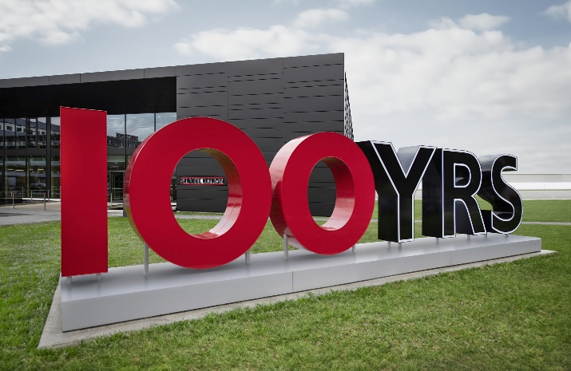

Bild 1: 100-Jahr-Jubiläum von STIEBEL ELTRON

|  |  |  |  |  |
| --- | --- | --- | --- | --- |
|  |  |  |  |  |